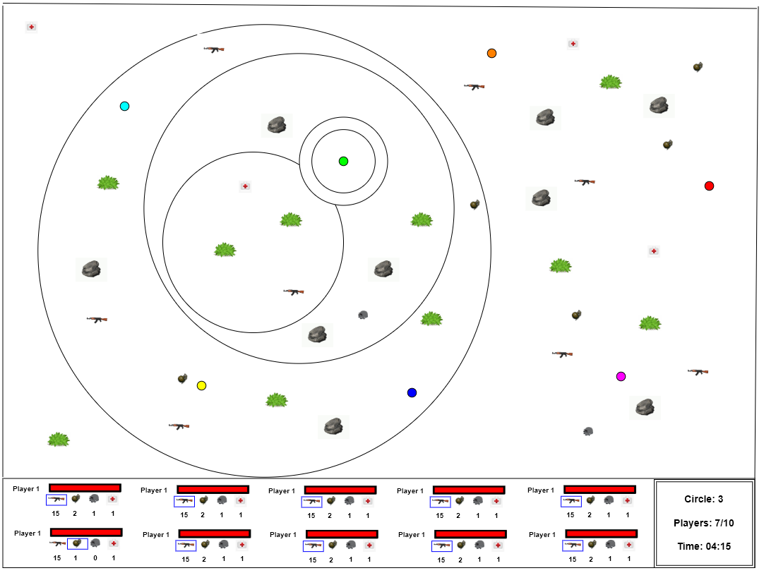

# **I. Mục tiêu:**

* AI mỗi người sẽ điều khiển 1 nhân vật tham gia vào trận đấu.
* Mục tiêu mỗi trận: trở thành người sống sót cuối cùng và hạ gục càng nhiều đối thủ càng tốt.
* Một trận đấu gồm 10 người.
* Thi đấu 5 trận. Tính tổng điểm 5 trận chọn ra người xuất sắc nhất.
* Cách tính điểm mỗi trận:
* Top 1: 15 điểm
* Top 2: 11 điểm
* Top 3: 7 điểm
* Top 4: 3 điểm
* Top 5: 1 điểm
* Hạ gục một đối thủ được 1 điểm.

Lưu ý: Nếu có nhiều người ở cùng vị trí (bị loại cùng một lúc), số điểm mỗi người sẽ bằng trung bình cộng tổng số điểm của những vị trí đạt được. (Làm tròn ở số thập phân thứ 1)

Ví dụ, nếu 2 người cùng ở vị trí top 2, số điểm mỗi người đạt được sẽ bằng tổng điểm top 2 và top 3 chia cho 2: (11 + 7) / 2= 9 điểm.

**Mô tả cách chơi:** Thu nhặt những vật phẩm nằm rải rác khắp nơi trên bản đồ và sử dụng chúng một cách hợp lý để hạ gục các đối thủ khác. Trò chơi còn có những yếu tố quan trọng khác (các chướng ngại vật, vòng bo...) mà bạn nên chú ý và lợi dụng chúng để tạo lợi thế cho mình trong cuộc chiến này.

# **II. Luật chơi:**

## **1) Thông tin nhân vật:**

- Kích thước nhân vật: đường kính d = 300 đơn vị (u)

- Trong 1 giây, nhân vật sẽ có 10 turn hành động. Trong 1 turn, nhân vật sẽ chỉ có thể thực hiện 1 trong 3 hành động sau:

* **Di chuyển:** Tốc độ di chuyển: 30 u / 1 turn.
* **Sử dụng vật phẩm:** Khi có bất kì vật phẩm nào đang được sử dụng, nhân vật sẽ phải mất 1 khoảng thời gian **t = 1 giây** trì hoãn nếu muốn sử dụng vật phẩm khác.
* **Thu nhặt vật phẩm:** Chỉ có thể thu nhặt khi vật phẩm nằm ở trị trí cách nhân vật nhỏ hơn d = 200 u.
* Mỗi nhân vật có 100 điểm máu (HP). Bị loại khi thanh máu nhân vật cạn (HP = 0).
* Các nhân vật có thể đi xuyên qua nhau.
* Mỗi nhân vật sẽ có:
* Tầm nhìn: phạm vi nhìn thấy kẻ thù. (d = 3600)
* Tầm nghe: phạm vi phát hiện vị trí hiện tại của kẻ thù thông qua tiếng súng. (d = 5000)

## **2) Vật phẩm:**

|  |  |  |  |  |  |  |
| --- | --- | --- | --- | --- | --- | --- |
| **Vật phẩm** | **Tầm sử dụng** | **Tốc độ bắn**  **(Rof);**  **Xác suất lệch của đạn**  **(X)** | **Tốc độ đường đạn bay**  **(Sp)** | **Công dụng / Sát thương** | **Số lượng sử dụng** | **Tỉ lệ rớt vật phẩm (100%)** |
| **Súng lục**  **(Vũ khí)** | d = 4500 | Rof = 8 turn /1 viên  X= | Sp = 5000 / giây | Gây sát thương theo vị trí trúng đạn của kẻ thù (**) | Vô hạn. | 0% |
| **Súng trường**  **(Vũ khí)** | d = 6000 | Rof = 5 turn /1 viên  X=  X= | Sp = 5000 / giây | Gây sát thương theo vị trí trúng đạn của kẻ thù (**) | 10 viên / 1 khẩu.  Có thể tích trữ. | 75% |
| **Lựu đạn**  **(Vũ khí)** | d = 4000 | N/A | Sp = 1500 / giây | Gây sát thương tại điểm rơi với đường kính nổ d = 1200.  Gây sát thương 120 HP tại tâm và giảm dần ra rìa nổ. | 1 lần / 1 vật phẩm  Có thể tích trữ. | 10% |
| **Mũ**  **(Phụ trợ)** | N/A | N/A | N/A | Bị động: Khi nhân vật bị bắn trúng **Đầu** (Headshot), thanh máu sẽ còn HP = 1 thay vì chết ngay lập tức. | 1 lần / 1 vật phẩm  Không thể tích trữ. | 5% |
| **Áo giáp (phụ trợ)** | N/A | N/A | N/A | Bị động: Nhân vật có thể chặn được một phát đạn nếu bị bắn trúng **Thân**. | 1 lần / 1 vật phẩm  Không thể tích trữ. | 5% |
| **Hộp cứu thương**  **(Phụ trợ)** | N/A | N/A | N/A | Chủ động: Khi dùng, nhân vật sẽ được hồi 50 HP trong vòng 5 giây (10HP / 1 giây) | 1 lần / 1 vật phẩm Có thể tích trữ. | 5% |

(**) Sát thương theo từng vị trí trúng đạn: (Chỉ áp dụng cho **Súng lục** và **Súng trường**)

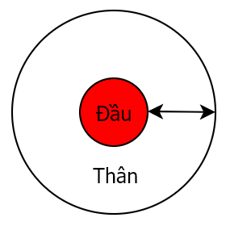

* Bị bắn trúng **Đầu** (Headshot): Sát thương nhân vật nhận vào là - 100 HP
* Bị bắn trúng **Thân**: Sát thương nhân vật nhận vào dựa theo vị trí trúng đạn, càng gần tâm sát thương nhận vào càng cao.

Sát thương tối đa nhận vào = - 60 HP

Sát thương tối thiểu nhận vào = - 10 HP.

* Tỉ lệ Đầu và Thân là 1:3.

(Kích thước **Đầu** d = 100, Kích thước **Thân** d = 200).

**<!> đang xem xét**: Khi trúng đạn trong phạm vi d = 900,

vật phẩm phụ trợ bị động (Mũ, Giáp) sẽ không có tác dụng.

(Vật phẩm sẽ bị tiêu thụ và nhân vật vẫn nhận sát thương như bình thường)

## **3) Chướng ngại vật:**

* **Tảng đá**:
* Kích thước: d =
* Không thể nhìn xuyên qua.
* Không thể đi xuyên qua.
* Không thể bắn xuyên qua.
* **Bụi cỏ**
* Kích thước: d =
* Không thể nhìn xuyên qua.
* Có thể đi xuyên qua.
* Có thể bắn xuyên qua.
* Nhân vật có thể ẩn nấp trong bụi cỏ. (Nhân vật có thể thấy được bên ngoài và thực hiện bất kỳ hành động nào khi ẩn nấp trong bụi cỏ).
* Khi ở trong bụi, tầm nhìn giảm còn d = 2600.

- **Thùng thuốc nổ:**

+ Kích thước: d =

+ Không thể nhìn xuyên qua.

+ Không thể đi xuyên qua.

+ Phát nổ khi bị tác động (bởi bất kỳ sát thương nào từ Vũ khí), tạo 1 vụ nổ với đường kính d = 1000 và gây sát thương 120 HP tại tâm và giảm dần ra rìa nổ.

- **Thùng gỗ:**

+ Kích thước: d =

+ Không thể nhìn xuyên qua.

+ Không thể đi xuyên qua.

+ Sẽ bị vỡ khi chịu đủ 3 phát đạn từ súng (**Súng lục, Súng trường**) hoặc 1 sát thương từ vụ nổ (từ **Lựu đạn, Mìn, Thùng thuốc nổ**).

**III. Cấu trúc trận đấu:**

## **Giai đoạn chuẩn bị và bắt đầu:**

* Hệ thống sẽ ngẫu nhiên vị trí khởi đầu cho mỗi người.
* Mỗi người sẽ khởi đầu với 1 **Súng lục**.
* Trận đấu sẽ bắt đầu sau tín hiệu **START!**

## **2) Chi tiết trong mỗi trận:**

Kích thước bản đồ trận đấu:WxH =

* **Vòng bo**:

Vào một thời điểm nhất định trong trận, bản đồ sẽ dần bị thu hẹp lại thành 1 vòng tròn. Nếu nhân vật nào ở ngoài vòng tròn đó (**Vòng bo**) thì sẽ bị hạ gục ngay lập tức.

* **Vật phẩm**:

Mỗi thời điểm nhất định trong trận, một số lượng các vật phẩm sẽ xuất hiện tại những vị trí ngẫu nhiên trên bản đồ.

**Chi tiết:**

|  |  |  |  |  |  |
| --- | --- | --- | --- | --- | --- |
| Bo | Thời điểm thông báo vòng bo  /Thời điểm xuất hiện vật phẩm | Thời gian bo thu hẹp (t);  Vận tốc thu hẹp  (v) | Sát thương gây ra khi nhân vật ngoài bo | Đường kính vòng bo (D) | Số lượng vật phẩm rớt |
| Bo 1 | 00:10 | t = 01:00 - 01:15  v = | 1 HP / 1s | D = | 15 |
| Bo 2 | 01:10 | t = 02:00 - 02:15 | 3 HP / 1s | D = | 11 |
| Bo 3 | 02:10 | 03:00 - 03:15 | 5 HP / 1s | D = | 9 |
| Bo 4 | 03:10 | 04:00 - 04:15 | 8 HP / 1s | D = | 7 |
| Bo 5 | 04:10 | 05:00 - 05:15 | 10 HP / 1s | D = | 5 |

**Thông tin bổ sung:**

* Khi một nhân vật bị hạ gục, tất cả vật phẩm của nhân vật đó sẽ rớt ra. Những nhân vật khác có thể nhặt được những vật phẩm này.
* Những thứ AI có thể biết:

1. Vị trí tất cả chướng ngại vật. (Khi trận đấu bắt đầu)

2. Vị trí vòng bo, thời gian bo thu hẹp. (Khi vòng bo được thông báo)

3. Thanh máu và tất cả trang bị nhân vật khác đang có (Khi nhân vật đó nằm trong tầm nhìn)

4. Nhân vật sẽ không thể biết vị trí khi bắn trúng kẻ thù (Chỉ có thể biết khi hạ gục được kẻ thù đó)

5. Nhân vật sẽ không thể biết được kẻ thù đang sử dụng vật phẩm nào.

* Khi sử dụng vật phẩm **Hộp cứu thương**, lượng máu nhân vật được hồi không thể vượt quá mức tối đa của thanh máu. (Max HP = 100)
* Khi trang bị vật phẩm **Mũ,** nếunhân vật bị bắn trúng Đầu (Headshot), thanh máu sẽ còn HP = 1 bất kể lượng máu hiện tại của nhân vật là bao nhiêu.
* Khi nhân vật bị loại, mọi hành động đang thực hiện của nhân vật đó sẽ bị vô hiệu hóa. (viên đạn và **Lựu đạn** trên đường bay, **Mìn** đã được đặt...)
* **Lựu đạn** sẽ không tạo âm thanh khi ném, chỉ có âm thanh tại điểm nổ. Tức là nhân vật không thể xác định được vị trí của người ném **Lựu đạn.**

**DỰ PHÒNG:**

* Vật phẩm mới:

|  |  |
| --- | --- |
| **Mìn** (Vũ khí) | Đặt tại vị trí hiện tại 1 quả **Mìn**. Nếu có kẻ thù trong phạm vi kích nổ (d=300), **Mìn** sẽ kích hoạt tạo 1 vụ nổ với đường kính d = 1000 và gây sát thương 120 HP giảm dần ra rìa nổ.  Note: Bản thân người đặt không thể kích hoạt **Mìn**, nhưng vẫn có thể bị nhận sát thương khi nó phát nổ. |

Nâng cao

|  |  |  |  |  |  |  |  |
| --- | --- | --- | --- | --- | --- | --- | --- |
| Bo | Thời điểm thông báo vòng bo | Thời điểm xuất hiện vật phẩm | Thời gian bo thu hẹp | Bán kính vòng bo (r);  Diện tích vòng bo (S) | Số lượng vật phẩm rớt | Tỉ lệ vật phẩm ở trong bo | Tỉ lệ vật phẩm ở ngoài bo |
| Bo 1 | 00:15 | 0:30 | 00:50-01:00 | r = 5.000  S = 78.500.000 | 15 | 6 | 9 |
| Bo 2 | 01:15 | 01:30 | 01:50-02:00 | r = 4.000  49.000.000 | 11 | 4 | 7 |
| Bo 3 | 02:15 | 02:30 | 02:50-03:00 | r = 3.000  28.000.000 | 9 | 4 | 5 |
| Bo 4 | 03:15 | 03:30 | 03:50-04:00 | r = 2.200  S = 15.000.000 | 7 | 3 | 4 |
| Bo 5 | 04:15 | 04:30 | 04:50-05:00 | r = 1.700  S = 9.000.000 | 5 | 2 | 3 |

# **IV. Điều khiển AI**

Kích thước màn chơi: d = 14000.

Kích thước nhân vật: d = 150

Trận đấu sẽ kéo dài 5 phút hoặc 3000 turn. (10 turn = 1 giây)

***Khởi tạo***:

Server sẽ ngẫu nhiên 2 yếu tố: Vị trí khởi đầu của tất cả nhân vật, Vị trí chướng ngại vật.

Ở frame đầu tiên, server sẽ gởi các thông tin khởi tạo về cho mỗi AI. Gồm các thông tin: ID nhân vật, Kích thước map, Số turn tối đa của trận, Vị trí chướng ngại vật trên map và Vị trí nhân vật của mình. Và được gởi dạng chuỗi dữ liệu input với cấu trúc:

**[CHARACTERID] [MAP_W] [MAP_H] [NUM_TURN] [OBSTACLE1_POSX] [OBSTACLE1_POSY] [OBSTACLE2_POSX] [OBSTACLE2_POSY]**

(Giá trị MAP_W và MAP_H là kích thước màn chơi: **14400** x **9600**)

**Bụi cỏ**OBSTACLE1

**Tảng đá** OBSTACLE2

**Mỗi turn của game:**

Server gởi về cho AI thông tin của turn đó, theo thứ tự bao gồm: Turn hiện tại, Số nhân vật còn sống, vòng bo thứ mấy, vị trí vòng bo (tâm bo, đường kính bo), thời gian còn lại tới lúc vòng bo thu hẹp,

Cấu trúc chuỗi gởi về như sau:

**[Turn],[StateMatch],[Num_Circle],[CirclePosX],[CirclePosY],[CircleDiameter][RemainingTime]**

Một nhân vật có thể thực hiện một trong các hành động sau: MOVE, USE, COLLECT

* MOVE **X Y F** Nhân vật sẽ thực hiện di chuyển tối đa 10 đơn vị hướng đến một tọa độ (X,Y). Nếu khoảng cách từ vị trí đứng đến vị trí (XY) thấp hơn 10 thì nhân vật đó sẽ đến được vị trí X Y. Giá trị F sẽ không được tính đến trong trường hợp này.
* USE **X Y F** Nhân vật sử dụng item F về vị trí (XY).
* COLLECT **X Y F** Nhân vật thực hiện nhặt vật phẩm. Vật phẩm phải nằm ở vị trí cách nhân vật nhỏ hơn 100 u (nằm trong tầm kiểm soát) thì lệnh COLLECT mới có hiệu lực. AI vẫn có thể gửi lệnh COLLECT trong trường hợp vật phẩm ngoài tầm kiểm soát. Giá trị **X Y F** sẽ không được tính đến trong trường hợp này.

Gameserver nhận lệnh điều khiển từ AI bằng output theo cấu trúc

**[ACTION_1] X1 Y1 F1 [ACTION_2] X2 Y2 F2 … [ACTION_n] Xn Yn Fn**. Trong đó, Action_n là lệnh thực hiện điều khiển cho cầu thủ IDn.

# **V. Cơ chế hoạt động của Game server**